Приложение1

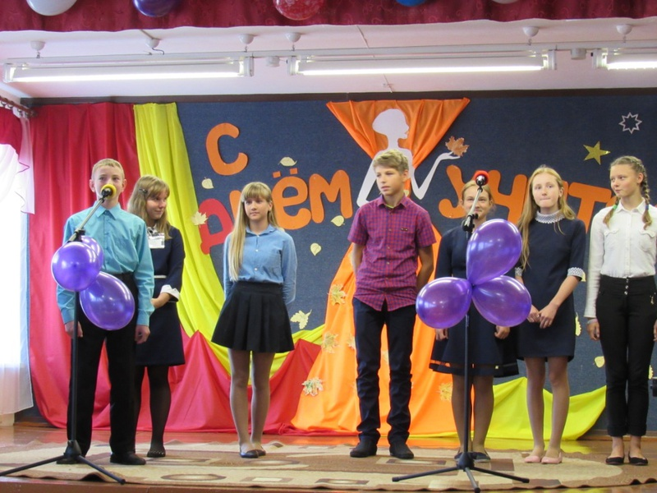Участие в концертной программе, посвященной Дню учителя

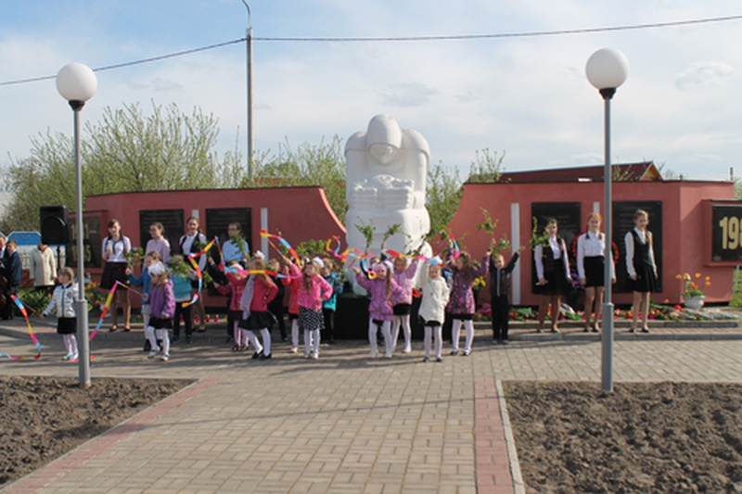

Участие в митинге, посвященном аварии на Чернобыльской АЭС

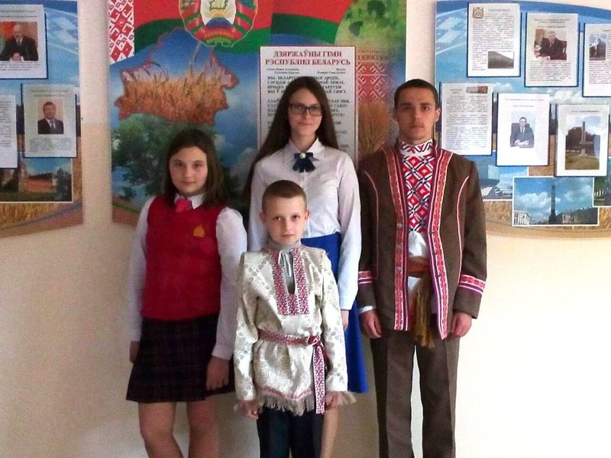

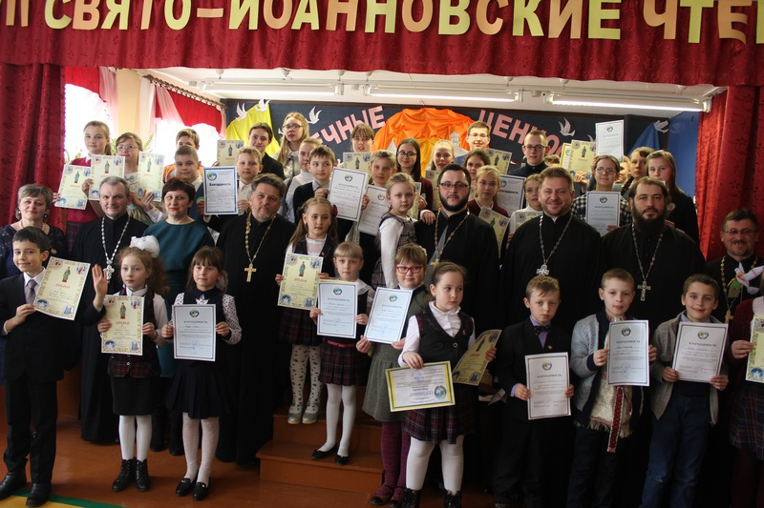

Участие в Иоановских чтениях

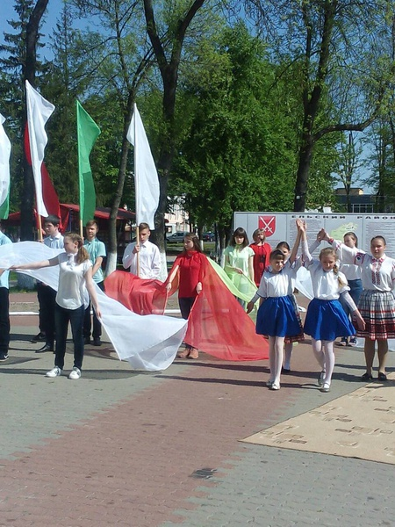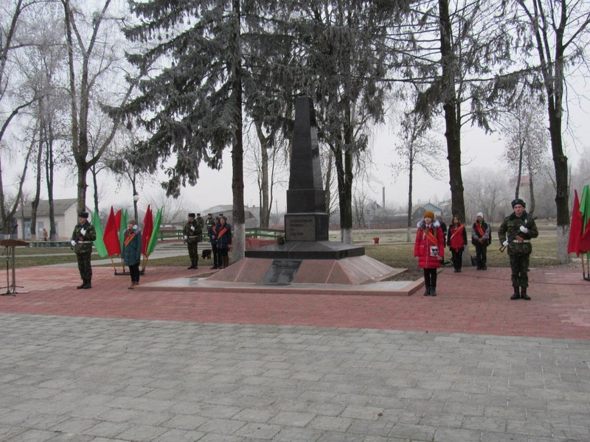

Участие в митинге, посвященном освобождению г.Ельска

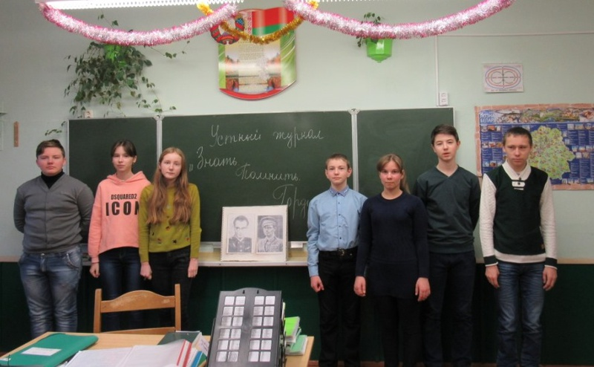

Проведение классного часа,

посвященного Я.Налепки «Знать. Помнить. Гордиться» 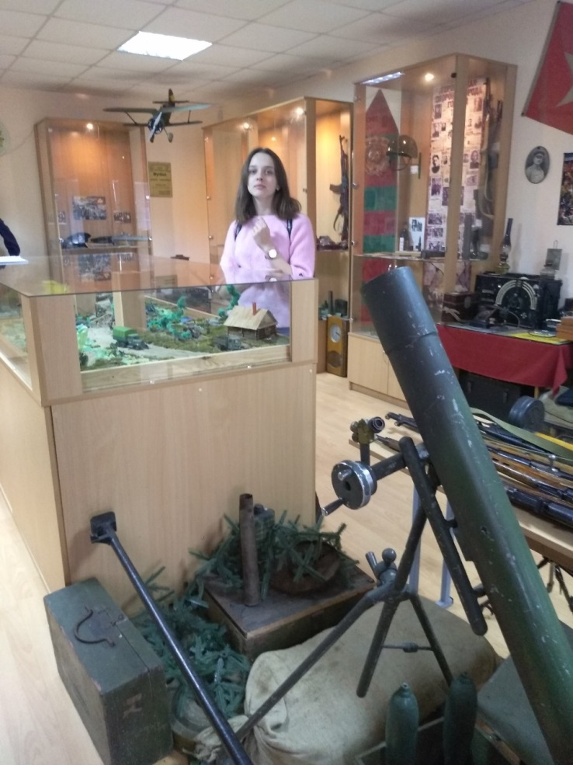

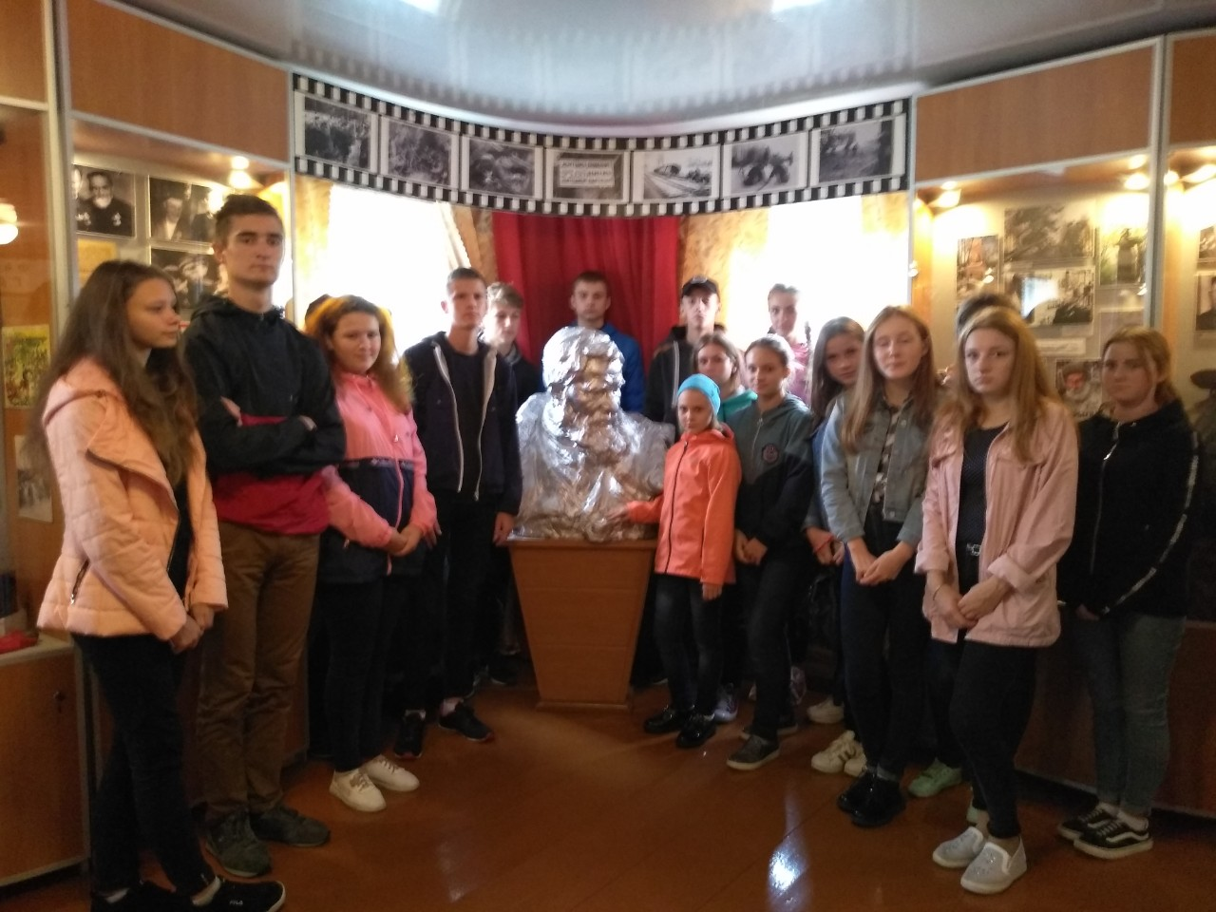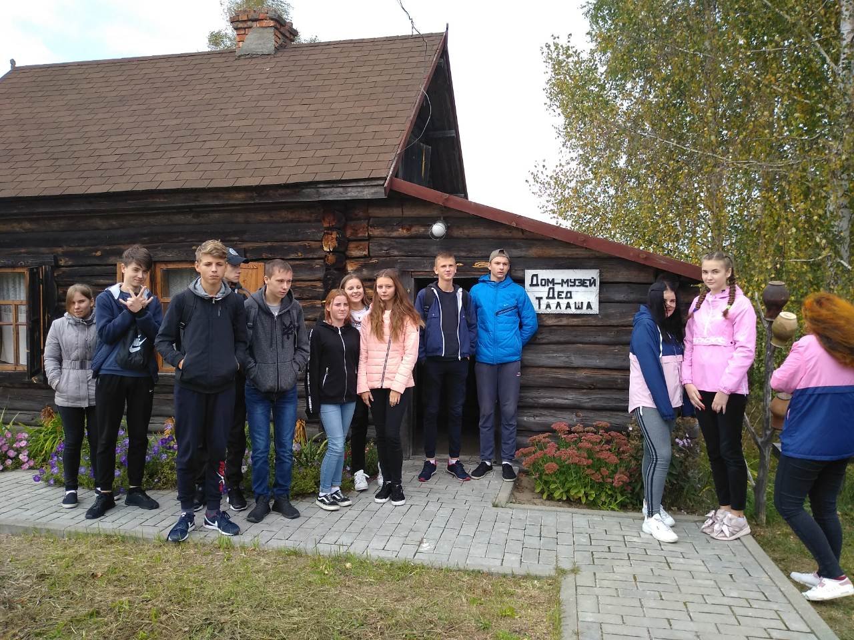

Экскурсия в дом-музей деда Талаша

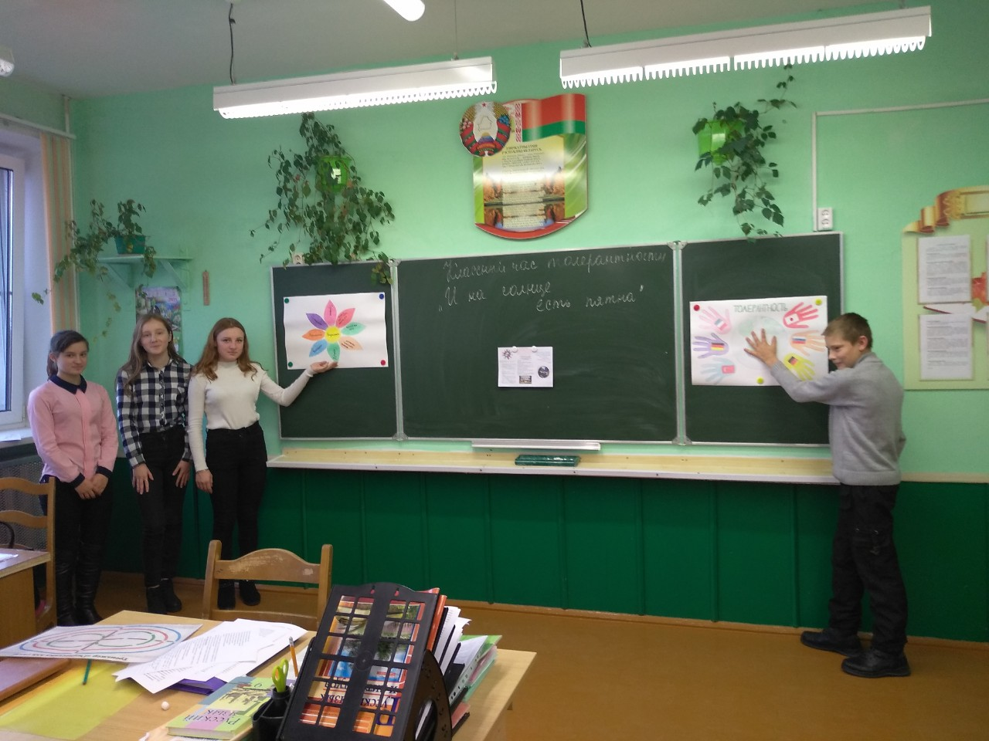

Проведение классного часа ко Дню толерантности «И на солнце есть пятна»

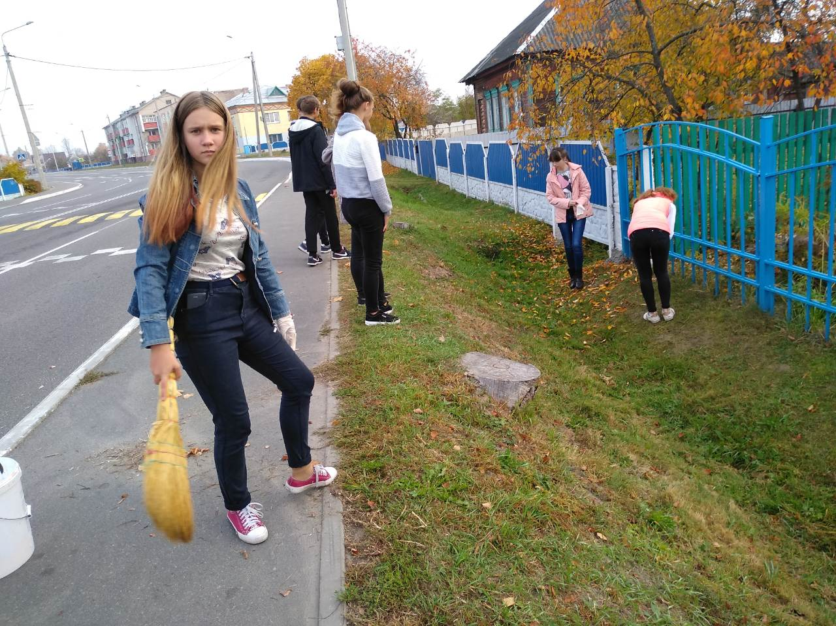

Уборка территории

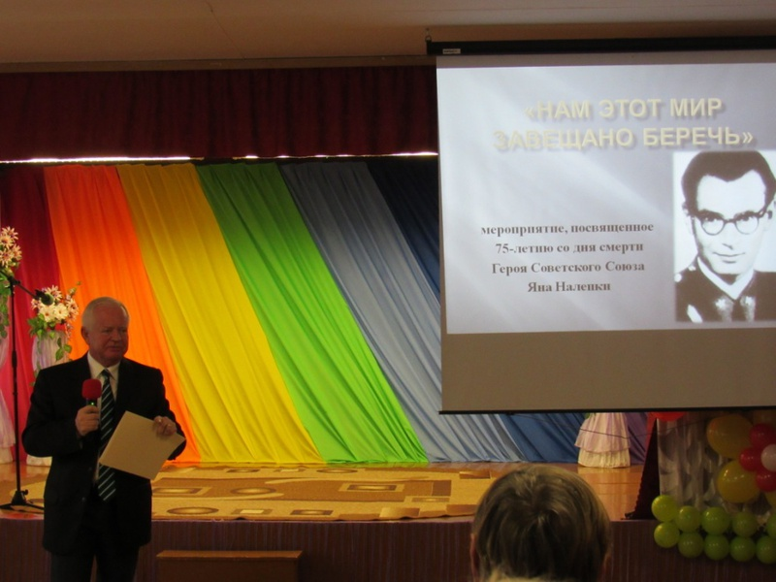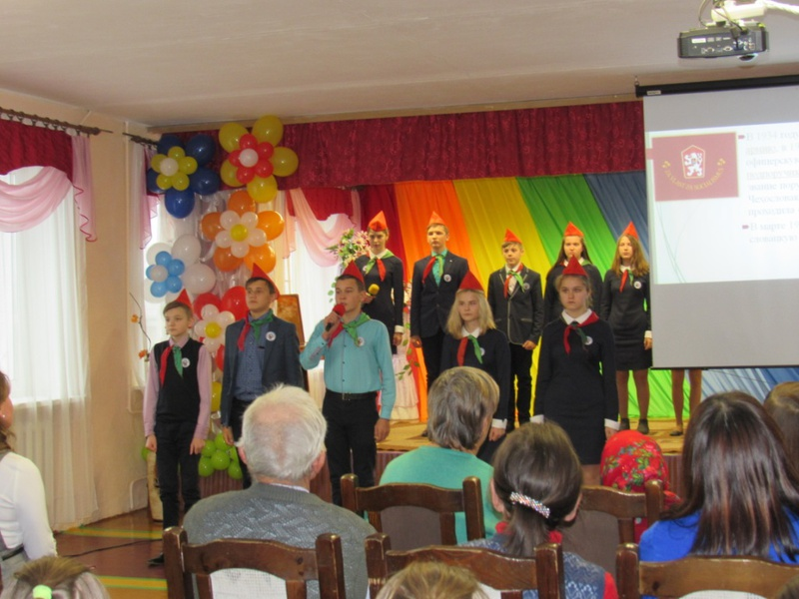

ВизитЧрезвычайного и Полномочного Посла Словацкой Республики в Республике Беларусь Йозефа Мигаша.

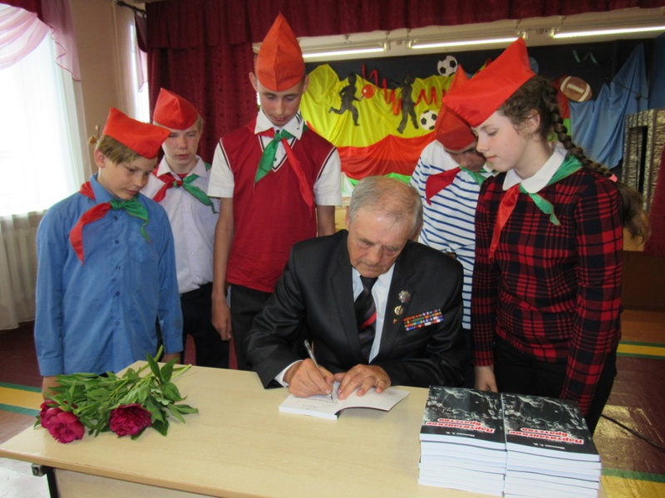

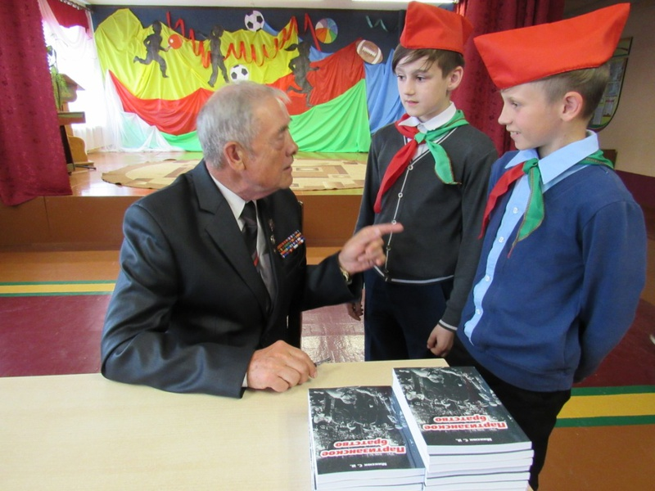Презентация книги С.И. Миксюка "Партизанское братство" (о словацком герое Яне Налепка) с участием автора.